Coman Diana Stefania, 343C5

Exercitiul 1.

RD for a 5400 RPM drive:
- Divide 5400 RPM by 60 seconds: 5400/60 = 90 RPS
- Convert 1 of 166 to decimal: 1/90 = 0.011 seconds per Rotation
- Multiply the seconds per rotation by 1000 milliseconds (11 MS per rotation).
- Divide the total in half (RD is considered half a revolution around a disk): 11/2 = 5.5 MS
- Add an average of 3 MS for seek time: 5.5 MS + 3 MS = 8.5 MS
- Add 2 MS for latency (internal transfer): 8.5 MS + 2 MS = 10.5 MS
- Divide 1000 MS by 8 MS per I/O: 1000/10.5 = 95 IOPS (aproximativ)

Exercitiul 2.
Am rulat comanda cum s-a zis la curs, cu doua intervale de timp, si fara flagul –m pentru a putea face calculele in kB:
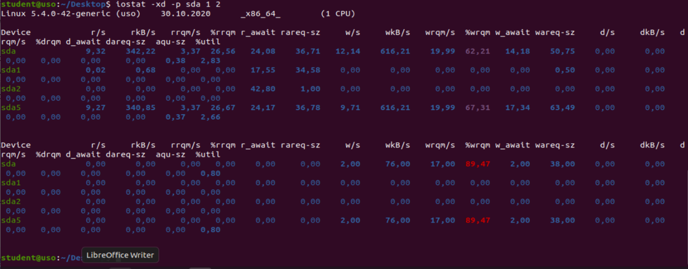
Calculele cerute pt sda:
Pt primul interval de timp.
sda: rkB/s impartit la r/s = 342.22/9.32 = 36.71
wkB/s impartit la w/s = 616.21/12.14 = 50.75
sda1: rkB/s impartit la r/s = 0.68/0.02 = 34
wkB/s impartit la w/s = 0
sda2: rkB/s impartit la r/s = 0
wkB/s impartit la w/s = 0
sda5: rkB/s impartit la r/s = 340.85/9.27 = 36.76
wkB/s impartit la w/s = 616.21/9.71 = 63.46

Pt al doilea interval de timp.
sda: rkB/s impartit la r/s = 0
wkB/s impartit la w/s = 76/2 = 38
sda1: rkB/s impartit la r/s = 0
wkB/s impartit la w/s = 0
sda2: rkB/s impartit la r/s = 0
wkB/s impartit la w/s = 0
sda5: rkB/s impartit la r/s = 0
wkB/s impartit la w/s = 76/2 = 38
Observam ca in primul interval au fost facute mai multe cereri de citire si scriere decat in al doilea

Exercitiul 3
Am rulat dummy.sh. Outputul lui iotop in timpul rularii ./dummy.sh este:
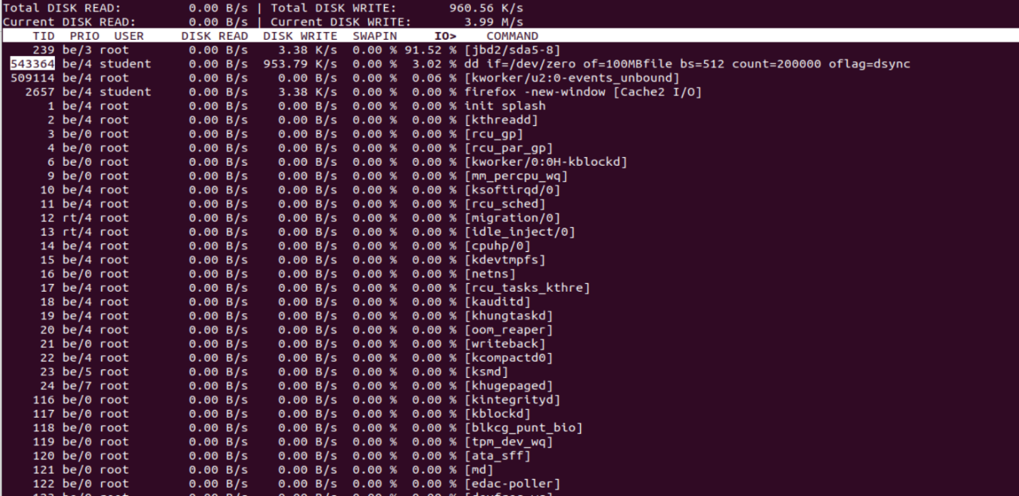
Inchiderea procesului dummy se realizeaza prin:
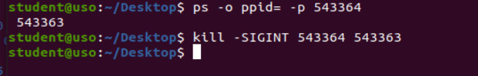
Outputul inchiderii procesului cu SIGINT:
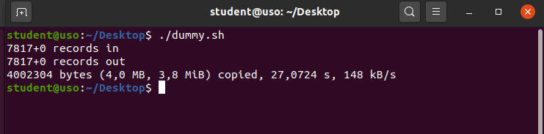
Output-ul lui iotop dupa inchiderea procesului dummy:
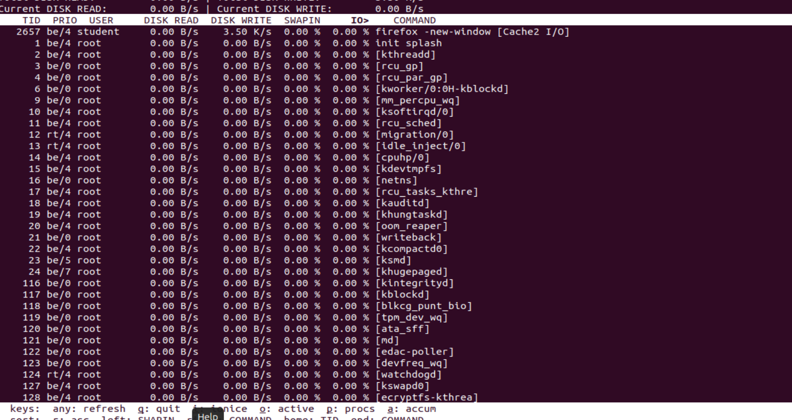

Exercitiul 4
Scriptul care concateneaza de 500 de ori fisierul dat:
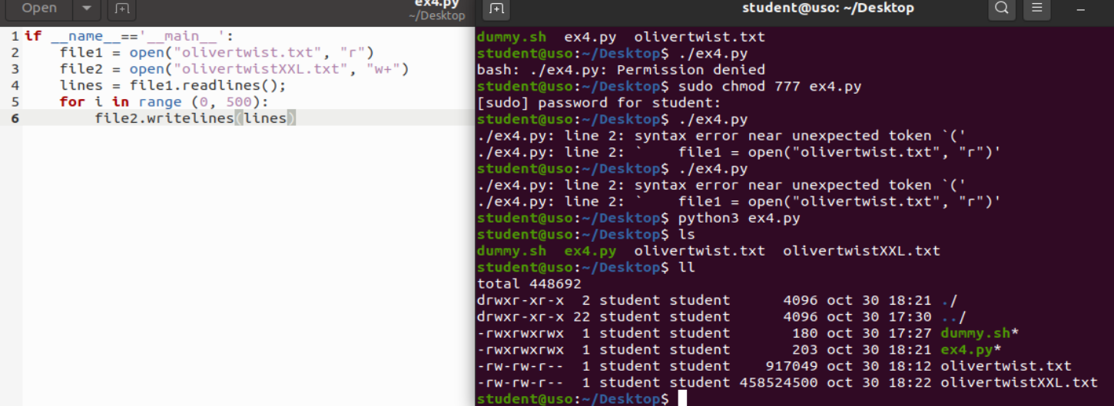
Outputul cu iostat (comanda sudo iostat –dx –p sda 1 10):
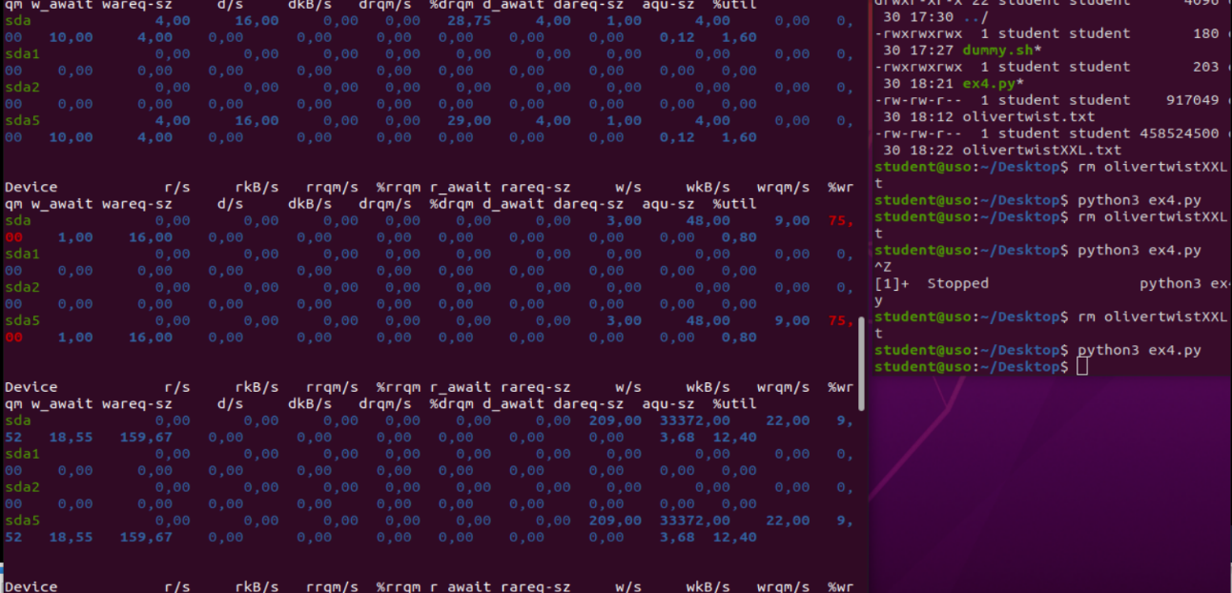
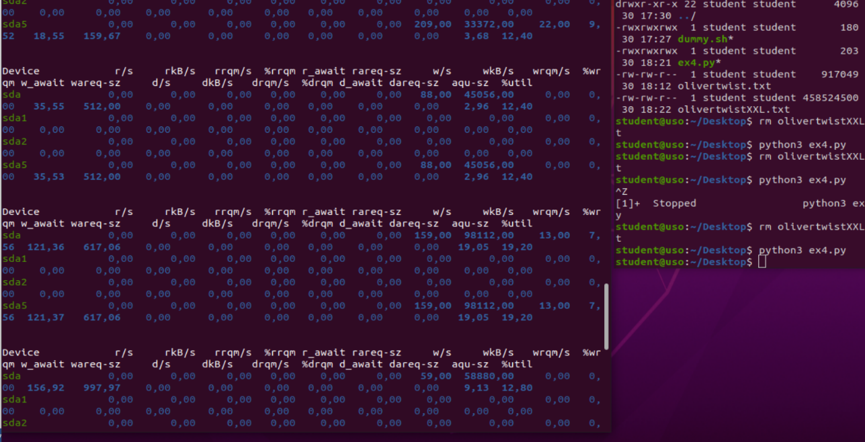
Outputul cu vmstat:
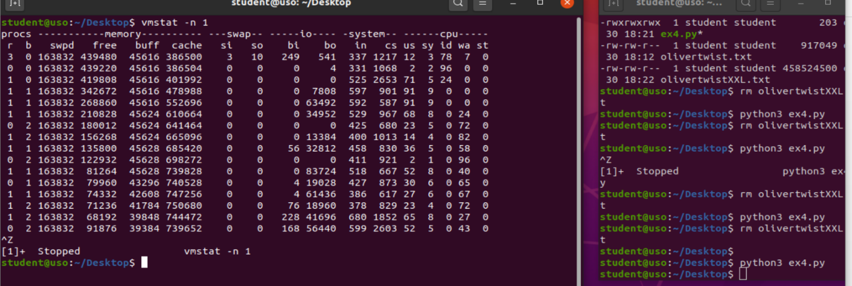

Exercitiul 5
Task A: Am pus comanda intr-un script, punand ca original file fisierul olivertwistXXL.txt (fisierul rezultat din copierea de 500 de ori a lui olivertwist.txt)
Pentru iostat:
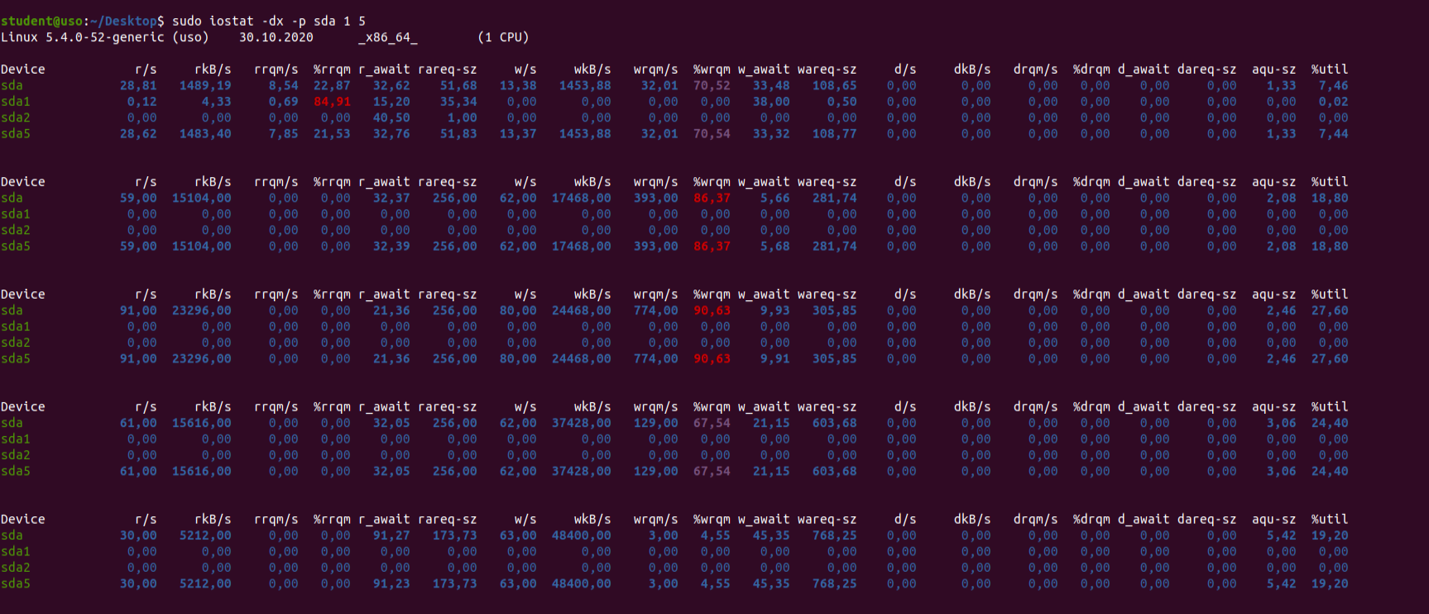
Pentru iotop
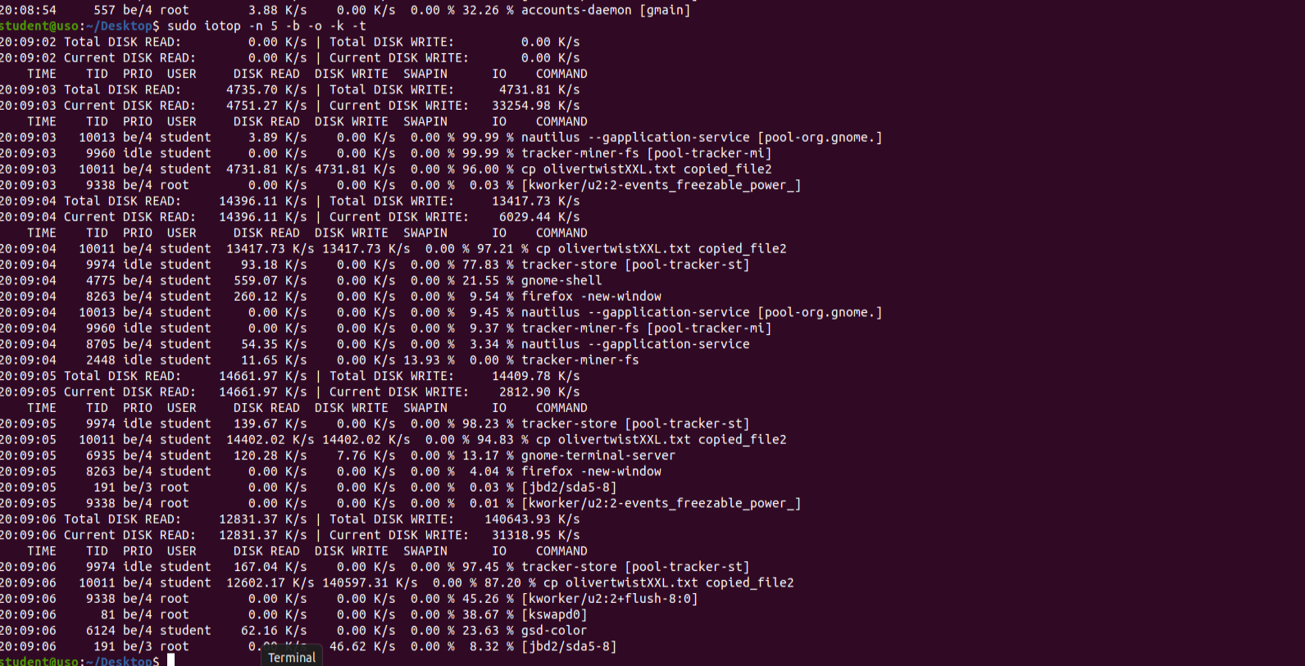

Pentru sar
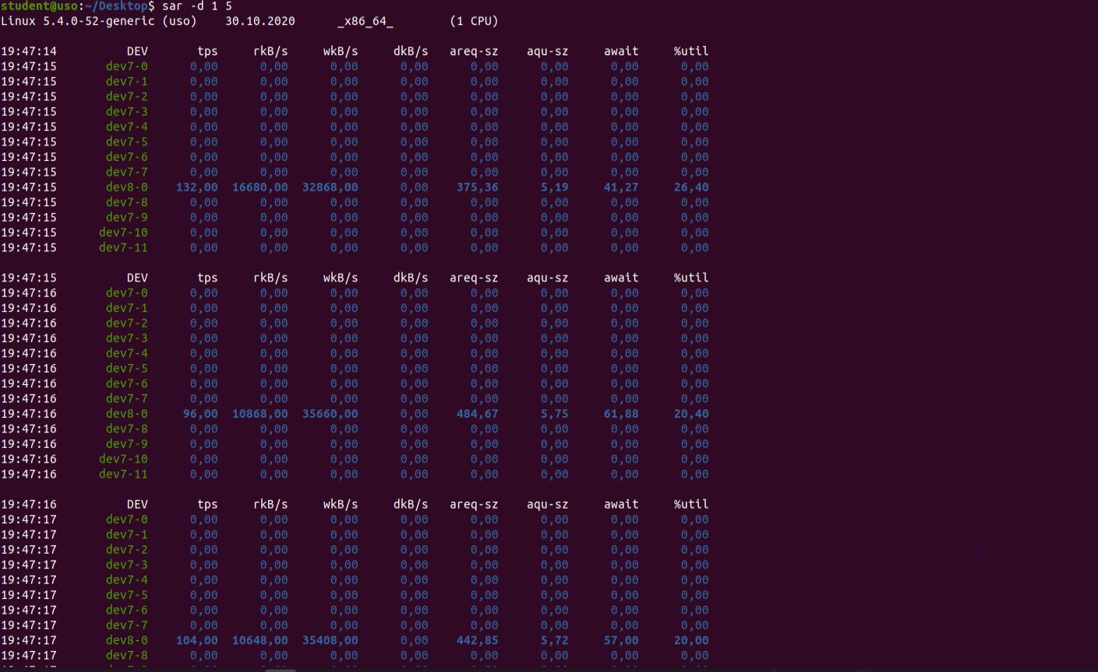
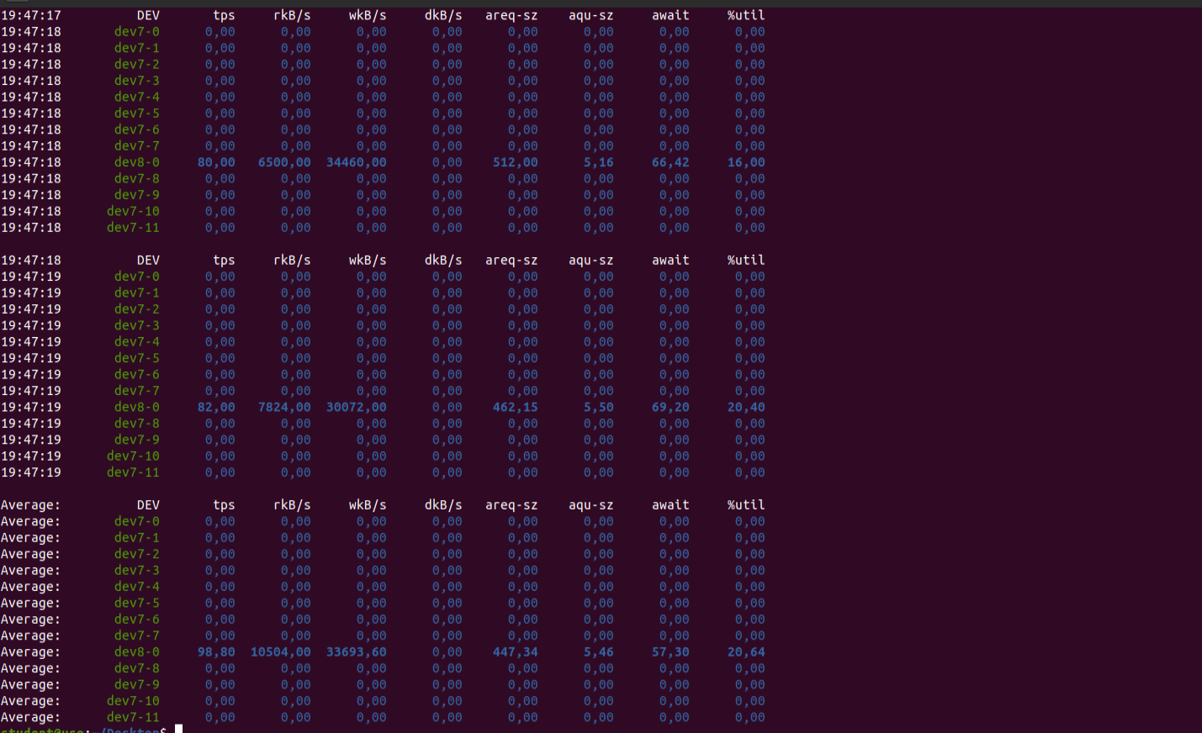

Task B
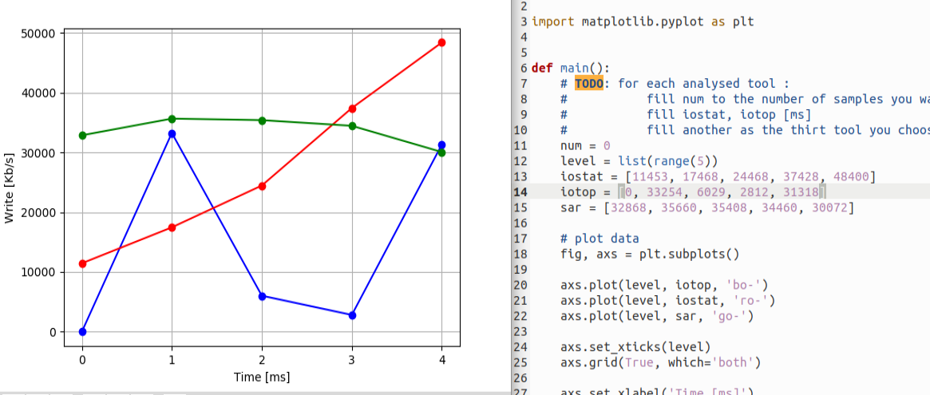

Exercitiul 6
Task A
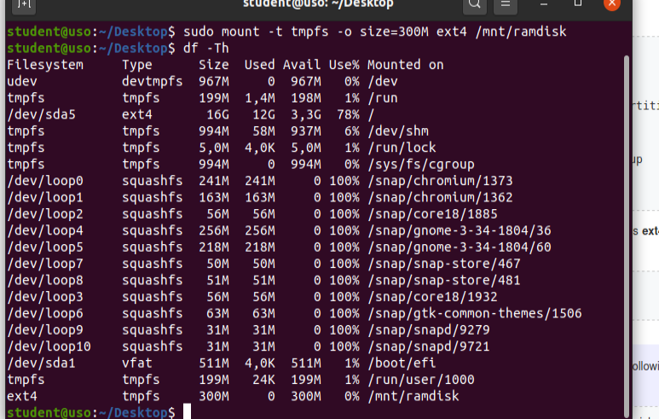
Am creat partitie de 300M in loc de 1G ca sa nu umplu masina virtuala.
Task B
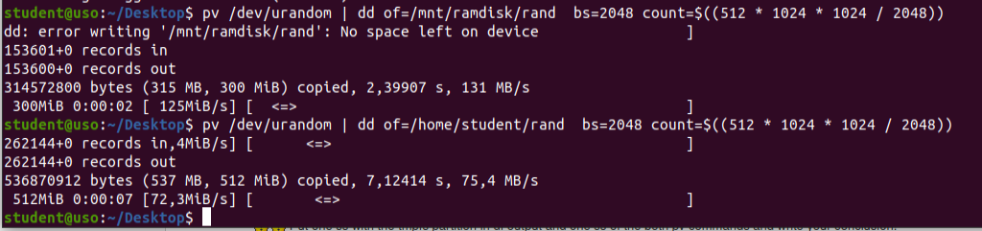
Diferenta dintre cele doua in cazul vitezei e din cauza faptului ca zona de ramdisk e mapata ca un fel de tabela de mapare a paginilor virtuale, astfel se poate apela direct, si mai rapid decat cealalta.

Exercitiul 7
